- 進入選課系統：http://csweb64.cjcu.edu.tw/
- Key入帳號與密碼登入
- 左排按一般選課
- 按下課程查詢，在要選的課程的前面方格打，再點選取課程(綠)，就能把要選的課拉到右邊，確認一下課程是否沒選錯後，再點送出資料(藍)。
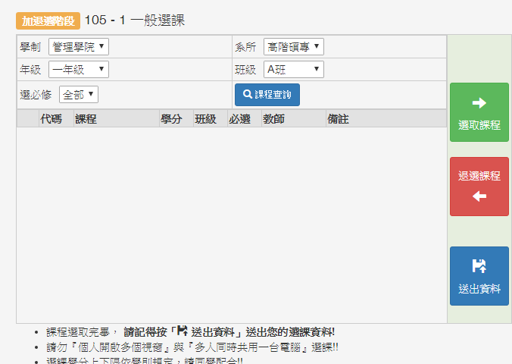
按下課程查詢後，這裡會出現課程。

補充：
- 若要修習2年級的課程，請在年級處選二年級，再按課程查詢。之後勾選課程再送出的方式都一樣。(2年級必修課程請一年級同學勿選，2年級選修課可以選喔~~)
- 若過程中想取消已拉到右邊的課程，請右邊的課程後，再按退選課程(紅)，將不想要的課程拉回左邊，最後亦必須再按送出資料(藍)。

